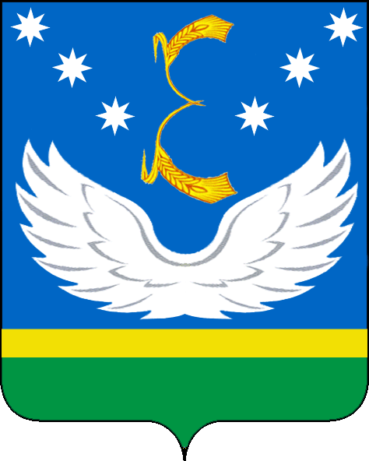
АДМИНИСТРАЦИЯ
МУНИЦИПАЛЬНОГО
ОБРАЗОВАНИЯ
КРЫЛОВСКИЙ РАЙОН
Орджоникидзе, ул., д. 43, ст. Крыловская,
Краснодарский край, 352080,
тел.: (86161) 3-14-84, ф.: 35-7-84
ОКПО 05211948 ОКОНХ 97610
ИНН 2338007747 КПП 233801001
от _27.04.2023 года_

Заключение
о проведении экспертизы муниципального нормативного
правового акта муниципального образования Крыловский район решения Совета от 23 декабря 2021 года
№ 105 «Об утверждении Положения о муниципальном жилищном
контроле в муниципальном образовании Крыловский район»

Отдел экономического развития, администрации муниципального образования Крыловский район, как уполномоченный орган по проведению экспертизы муниципальных нормативных правовых актов муниципального образования Крыловский район, (далее – уполномоченный орган) рассмотрел муниципальный нормативный правовой акт муниципального образования Крыловский район решение Совета от 23 декабря 2021 года № 105 «Об утверждении Положения о муниципальном жилищном контроле в муниципальном образовании Крыловский район» (далее - муниципальный нормативный правовой акт).
Орган, разработавший муниципальный правовой акт – отдел жилищного, коммунального хозяйства, транспорта и связи администрации муниципального образования Крыловский район.
От имени контрольного органа муниципальный жилищный контроль вправе осуществлять заместитель главы (вопросы строительства, ЖКХ, транспорта и связи), сотрудники отдела по жилищному, коммунальному хозяйству, транспорту и связи администрации муниципального образования Крыловский район (далее также – должностные лица, уполномоченные осуществлять контроль). В должностные обязанности указанных должностных лиц администрации в соответствии с их должностной инструкцией входит осуществление полномочий по муниципальному жилищному контролю.
Должностные лица, уполномоченные осуществлять муниципальный жилищный контроль, при осуществлении муниципального жилищного контроля, имеют права, обязанности и несут ответственность в соответствии с Федеральным законом от 31.07.2020 № 248-ФЗ «О государственном контроле (надзоре) и муниципальном контроле в Российской Федерации» и иными федеральными законами.

В соответствии с пунктом 2 Порядка проведения экспертизы муниципальных нормативных правовых актов муниципального образования Крыловский район, затрагивающих вопросы осуществления предпринимательской и инвестиционной деятельности, утверждённым постановлением администрации муниципального образования Крыловский район от 14 октября 2015 года № 574 «Об утверждении Порядка проведения экспертизы муниципальных нормативных правовых актов муниципального образования Крыловский район, затрагивающих вопросы осуществления предпринимательской и инвестиционной деятельности» (с изменениями), (далее – Порядок) муниципальный нормативный правовой акт подлежит проведению экспертизы.
Экспертиза муниципального нормативного правового акта (далее – Экспертиза) осуществляется в соответствии с Планом проведения экспертизы муниципальных нормативных правовых актов, утверждённым временно исполняющим обязанности заместителя муниципального образования Крыловский район (вопросы экономики) на первое полугодие 2023 года от 20 декабря 2022 года.
Уведомление о приеме предложений о проведении экспертизы нормативных правовых актов администрации муниципального образования Крыловский район на первое полугодие 2023 года 30 ноября 2022 года было размещено на официальном сайте администрации муниципального образования Крыловский район – https://krilovskaya.ru/ в разделе «Экспертиза» https://krilovskaya.ru/item/1125334. Предложений от структурных подразделений администрации не поступило.
Уведомление о проведении публичных консультаций данного НПА размещено на сайте 27 февраля 2023 года https://krilovskaya.ru/item/1529953.
Проведены публичные консультации в период с 27 февраля по 27 марта 2023 года.
Муниципальный нормативный правовой акт вступил в силу со дня его официального опубликования, но не ранее 1 января 2022 года, за исключением положений раздела 5 Положения о муниципальном жилищном контроле в муниципальном образовании Крыловский район (Ключевые показатели муниципального жилищного контроля и их целевые значения). Положения раздела 5 Положения о муниципальном жилищном контроле в границах муниципального образования Крыловский район вступают в силу с 1 марта 2022 года.
В соответствии с пунктом 7 Порядка и планом проведения экспертизы муниципальных нормативных правовых актов экспертиза муниципального нормативного правового акта проводилась в срок с 27 февраля по 27 апреля 2023 года.
В соответствии с пунктом 10 Порядка в рамках публичных консультаций Уполномоченным органом были направлены запросы организациям, с которыми заключены соглашения о взаимодействии при проведении экспертизы, в том числе в адрес:
ООО «Кристалл», ИП Данилов С.Ф., председателю общественной палаты Н.Д. Синько.
В ходе исследования муниципального нормативного правового акта уполномоченный орган запрашивал у отдела жилищного, коммунального хозяйства, транспорта и связи администрации муниципального образования Крыловский район материалы, необходимые для проведения Экспертизы.
В целях приведения в соответствие с действующим законодательством норм, регулирующих вопросы осуществления муниципального жилищного контроля в муниципальном образования Крыловский район в соответствие со статьей 20 Жилищного кодекса Российской Федерации, Федеральным законом от 31 июля 2020 года № 248-ФЗ «О государственном контроле (надзоре) и муниципальном контроле в Российской Федерации», был разработан данный муниципальный нормативный правовой акт.
Решение размещено на официальном сайте администрации муниципального образования Крыловский район в разделе «Документы» «Экспертиза нормативных правовых актов» «Муниципальные нормативные правовые акты, направленные на публичные консультации».
Данным нормативным правовым утверждено Положение о муниципальном жилищном контроле в муниципальном образования Крыловский район.
По результатам публичных консультаций от некоммерческих организаций предложения и замечания не поступали.
В ходе исследования в соответствии с пунктом 10 Порядка уполномоченным органом установлено следующее:
1. В муниципальном нормативном правовом акте отсутствуют избыточные требования по подготовке и (или) представлению документов, сведений, информации.
2. В муниципальном нормативном правовом акте отсутствуют требования, связанные с необходимостью создания, приобретения, содержания, реализации каких-либо активов, возникновения, наличия или прекращения договорных обязательств, наличия персонала, осуществления не связанных с представлением информации или подготовкой документов работ, услуг в связи с организацией, осуществлением или прекращением определённого вида деятельности, которые необоснованно усложняют ведение предпринимательской, иной экономической деятельности или инвестиционной деятельности либо приводят к существенным издержкам или невозможности осуществления предпринимательской и иной экономической деятельности или инвестиционной деятельности.
3. Не выявлены отсутствие, неточность или избыточность полномочий лиц, наделённых правом проведения проверок, участия в комиссиях, выдачи или осуществления согласований, определения условий и выполнения иных, установленных законодательством Российской Федерации и Краснодарского края обязательных процедур.
4. Не выявлено пробелов в отсутствии необходимых организационных или технических условий, приводящих к невозможности реализации отраслевыми (функциональными), территориальными органами администрации муниципального образования Крыловский район, установленных функций в отношении субъектов предпринимательской, иной экономической или инвестиционной деятельности.
5. Недостаточный уровень развития технологий, инфраструктуры, рынков товаров и услуг в муниципального образования Крыловский район при отсутствии адекватного переходного периода введения в действие соответствующих правовых норм отсутствует.
6. Источник официального опубликования муниципального нормативного правового акта: - официальный сайт администрации муниципального образования Крыловскийй район https:// krilovskaya.ru.
Отраслевой орган администрации муниципального образования Крыловский район, являющийся инициатором издания муниципального правового акта – отдел жилищного, коммунального хозяйства, транспорта и связи.

По результатам экспертизы сделаны выводы об отсутствии положений в нормативном правовом акте, создающих необоснованные затруднения ведения предпринимательской, иной экономической деятельности и инвестиционной деятельности.

Начальник отдела экономического развития
администрации муниципального образования
Крыловский район С.В. Киселева

